Bash2.
Nombre: Pichardo Rico Cristian Eduardo Computación I Grupo: 9080
Práctica 6
Ejercicio 1. Ejecutar: for nom in cesar alma pedro juan ; do echo “Hola $nom” ; done
Lo que ocurre en este ejercicio es que se crea un ciclo con el comando for. En este ejercicio en específico se agregan nombres en una lista para que el comando imprima en pantalla “Hola (nombre que están en la lista uno a uno)” tantas veces como nombres en la lista.

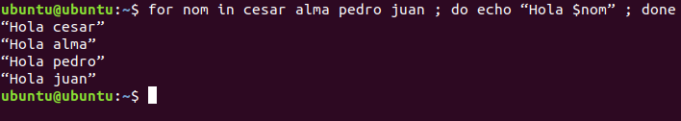

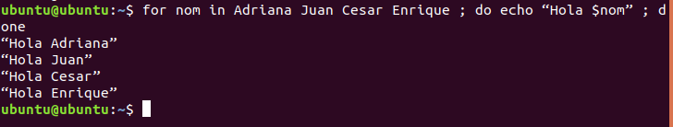

Ejercicio 2. Haga un shell que respalde los archivos con extensión .txt a archivos con extensión bak.
En esta práctica no viene o no indica la forma para hacer dicha operación a través de comandos, y lo único que encontré es hacer un backup de archivos a través del comando cp de la siguiente manera:

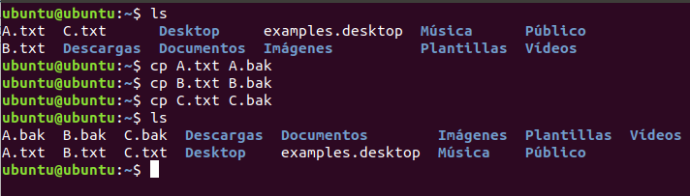

Sin embargo, sé que no es la correcta porque no es la más eficiente para hacer un respaldo de todos los archivos con extensión .txt a archivos con extensión .bak

A partir de aquí no está en la practica el ejercicio 3 y se salta directamente al 4.

Ejercicio 4. Escriba y corra el siguiente script:
if [ -e $HOME/.bashrc ]
then
echo “El archivo existe”
cp $HOME/.bashrc $HOME/.bashrc-bak
else
touch $HOME/.bashrc
fi

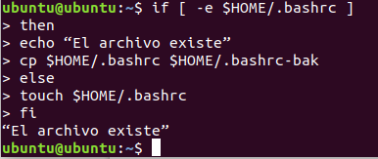
En este ejercicio la condición es que si un fichero “$HOME/.bashrc” existe entonces se va a imprimir en pantalla un mensaje que diga que el archivo existe y después ejecute el comando cp para copiar el archivo en un backup. De lo contrario, es decir, si el archivo no existe entonces el archivo “$HOME/.bashrc” se creará con el comando touch. En este ejercicio, al ejecutar el comando se imprime en pantalla que el archivo existe por lo que el archivo se copió en un backup.

Ejercicio 5. Escriba el script correspondiente.
Primero se hace el script, al ejecutar dicho escript con el comando “bash ./F.sh”, primero se define una variable de entorno a la que llamé fecha y le puse la fecha actual, después se ejecuta el comando echo que imprime en pantalla el texto “La fecha de hoy es: ” y seguidamente se invoca a la variable que definimos antes y se imprime en pantalla. Después se ejecuta otro comando echo que imprime en pantalla la frase “Ahora vamos a mostrar una variable que no fue definida aquí”, y nuevamente se ejecuta otro comando echo y se imprime en pantalla lo siguiente: “vivo en” y seguidamente se invoca a la variable $HOME la cual imprime la ruta absoluta del directorio personal del equipo y usuario en el que iniciamos sesión. Después se ejecuta un nuevo comando echo y se imprime en pantalla “y soy el usuario: ” e inmediatamente se invoca la variable $USER que imprime el nombre del usuario con el que iniciamos sesión.
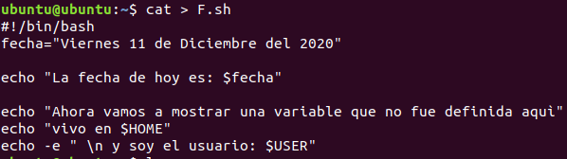

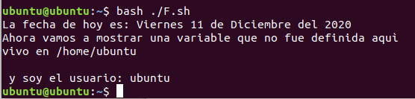

Observese que para asignar el valor a una variable se pega tanto al nombre de la variable como al valor asignado. ¿Será diferente si hay un espacio en blanco al lado izquierdo del operador, o del lado derecho, o de ambos?

Si existe un espacio en blanco al lado izquierdo del operador entonces la variable de entorno no queda definida y, por lo tanto, no puede ser llamada para usarla en otro comando.

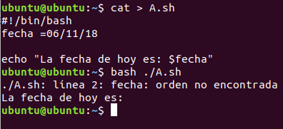

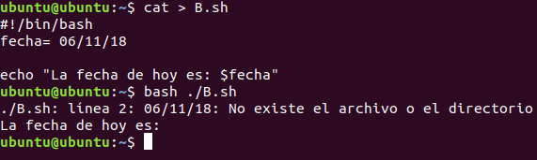
Si existe un espacio en blanco al lado derecho del operador entonces la variable de entorno no queda definida y, por lo tanto, no puede ser llamada para usarla en otro comando.

Si existe un espacio en blanco a ambos lados del operador entonces la variable de entorno no queda definida y, por lo tanto, no puede ser llamada para usarla en otro comando.
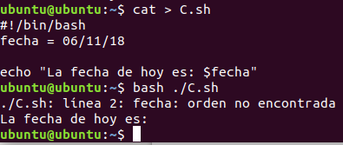

El modo correcto de definir una variable de entorno es que al asignar el valor a dicha variable no debemos dejar espacios en blanco en ninguno de los lados del operador, es decir, deben estar “pegaditos”.
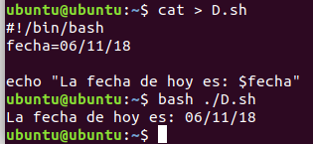

Ejercicio 6. Envíe 4 pings hacia un computador de la red, por ejemplo, al de alguno de sus compañeros o si prefiere al computador con la dirección: 192.168.64.147
Hubo un problema y es que al envìar 4 pings hacia la dirección citada no me respondía la maquina. Por lo tanto, tuve que hacerla con la dirección: 8.8.4.4 el cual se utiliza para conectar con un servidor de Google. Así se enviaron 4 paquetes ICMP hacia algún servidor de Google.

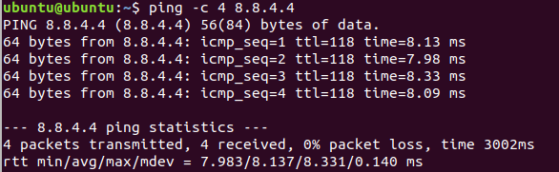

Lugo con el comando wc ¿Con cuál opción? Cuenta las líneas existentes en la respuesta. Tenga en mente dicho dato.
La opción que se utiliza para contar lineas con el comando wc es ”-l”.

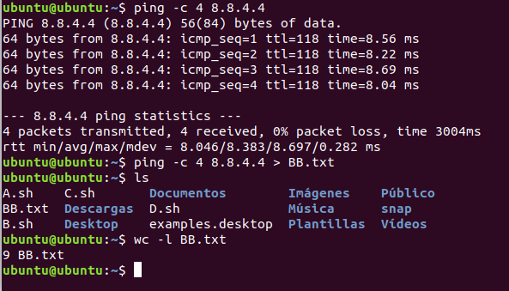

Ahora haga una shell para automatizar lo siguiente:
- Repita el envio de 4 ping a un computador guardando la respuesta a un archivo, por ejemplo, pings.txt
- Use el dato anteriormente guardado para usarlo convenientemente con el comando tail (¿Con cuál opción?). Guarde la salida de tail en un archivo, por ejemplo, pings1.txt
- Use el archivo pings1.txt con el comando head (¿Con cuál opción?) para obtener un archivo que solo contenga las lineas de respuestas de ping (son cuatro, así las escogimos). Llamemos a este archivo pings2.txt
- Con el archivo use el comando cut para aislar el tiempo de respuesta de los 4 ping. Guárdelo en un archivo. Para usar cut consulte el manual.

Primero hice un archivo de texto que contuviera todos los comandos para después poder ejecutar todos con bash. Al iniciar, primero se ejecutará el comando “ping -c 4 8.8.4.4” y guardará la salida en un documento de texto llamado “pings.txt”, después se ejecutará el comando “tail -n8 pings.txt” el cual imprimirá las ultimas 8 lineas del documento “pings.txt” (Nótese que al usarse la opción -n estamos especificando cuantas lineas de las ultimas del documento queremos que se impriman) y luego lo guardará en un documento de texto llamado “pings1.txt”. Posteriormente se ejecutará el comando “head -4 pings1.txt” que imprimirá las primeras cuatro líneas del documento “pings1.txt” (Nótese que la opción -n o simplemente poniendo el guion “-” nos imprime las primeras lineas que especifiquemos del documento) y lo guardará en un documento de texto llamado “pings2.txt”, finalmente se ejecutará el comando “cut -c 43-54 pings2.txt” que imprimirá unicamente las columnas 43 a 54 del archivo “pings2.txt” y lo guardará en un documento de texto llamado “tiempo.txt”.
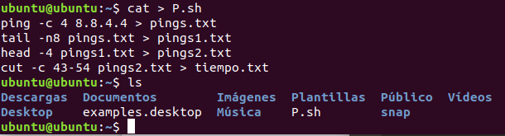

Al ejecutar el archivo de texto con bash sucede, en principio lo que especificamos anteriormente.
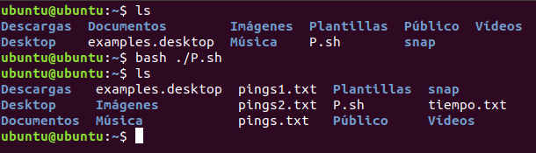

Ahora solo nos queda confirmar que realmente sucedió, tal cual lo mencionado anteriormente, para ello abriremos cada archivo de texto para comprobar que los comandos se hayan ejecutado correctamente y guardado en sus respectivos documentos. Primero comprobaremos el documento “pings.txt”, este documento debería todos los datos guardados que se generaron al correr el comando “ping -c 4 8.8.4.4” y como notamos eso fue exactamente lo que contiene este archivo:

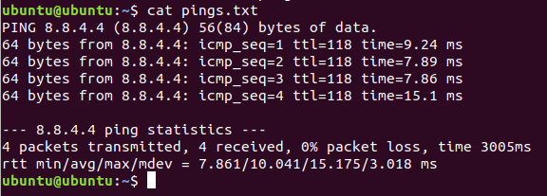

El archivo “pings1.txt” contiene las últimas 8 lineas del archivo “pings.txt” (tal y como lo especifica el comando que lo generó) de tal manera comprobamos que también este archivo se generó correctamente:
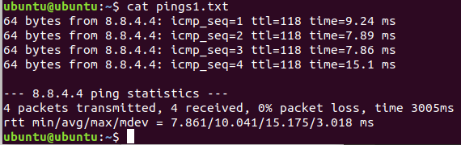

Después revisamos el archivo “pings2.txt” que deberá contener unicamente las primeras cuatro lineas del archivo anterior, es decir “pings1.txt” y exactamente eso contiene, lo que comprueba que este archivo se generó correctamente:

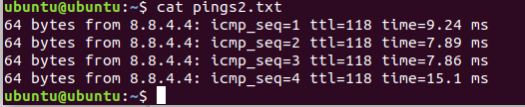
Y por ultimo, revisamos que el documento “tiempo.txt” contenga unicamente los datos del tiempo de respuesta de los cuatro pings que enviamos en un inicio.

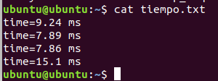

Y como este documento también se generó correctamente, comprobamos que automatizamos lo que se nos pidió en el ejercicio y con esto podemos concluirlo.

